Use Case ID | BYS-43
Use Case Adı | Müşteriler – Müşteri Performans Yönetimi
Oluşturan | Umut Güngörür
Oluşturma Tarihi | 15/09/2022
Son Güncelleyen | Umut Güngörür
Güncelleme Tarihi | 15/09/2022

Yetkili Kullanıcı Profilleri | - Tedarikçi
Ana İşlemler | 1) “Müşteri Firma Listesi” tablosunda BuyerSoft uygulamasını kullanan kurumsal müşterilerin listesi görüntülenir. Müşteri firma ünvanlarının yanlarındaki radyo butonlarına tıklandığında sayfanın sağ bölümündeki “Performans Yönetimi” tablosu güncellenir.  2) “Müşteri Firma Listesi” tablosundaki “Müşteri Detay” kolonundaki ikonunun üzerine gelindiğinde önceki use-case çalışmalarında örnek sayfa tasarımları bulunan “Müşteri Detay” pop-up ekranı görüntülenir.  3) “Performans Yönetimi” tablosundaki kolonlar sırasıyla,  - Aksiyon Türü (BuyerSoft kurumsal müşterilerdeki kullanıcılar tarafından ilgili tedarikçiye tanımlanmış olan düzeltici önleyici aksiyonların türüdür)  - Aksiyon Konusu (BuyerSoft kurumsal müşterideki kullanıcılar tarafından tanımlanmıştır.)  - Aksiyon Detayı (BuyerSoft kurumsal müşterideki kullanıcılar tarafından tanımlanmıştır.)  - Aksiyon Kapanma Tarihi (BuyerSoft kurumsal müşterideki kullanıcılar tarafından tanımlanmıştır.)  - Müşteri Dokümanları (BuyerSoft kurumsal müşterideki kullanıcılar tarafından yüklenmiştir.)  - Tedarikçi Dokümanları (İlgili tedarikçi tarafından yüklenmiştir.)  - Tedarikçi Notları (Metin girişi alanıdır.)  - Aksiyon Statüsünü Güncelle (Bu kolon altındaki her bir satırdaki hücrede bulunan kalem ikonuna tıklandığında “Aksiyon Statüsünü Güncelle” pop-up ekranı açılır. Aynı hücredeki kalem ikonunun hemen yanında ise ilgili aksiyona ilişkin güncellenmiş olan statü mevcuttur.)  4)  bölümünde ilgili tedarikçi için BuyerSoft platformundaki tüm kullanıcıların yapmış oldukları reyting puanlaması neticesinde oluşmuş performans skoru görüntülenir.  5) “Düzenle” butonuna tıklandığında “Performans Yönetimi” tablosundaki giriş yapılmaya açık alanlar düzenlenebilir hale gelir.  6) “Kaydet” butonuna tıklandığında tabloda yapılmış olan tüm değişiklikler kaydedilir ve tablo düzenlenebilir durumdan çıkar.
İstisnai Durumlar | - YOK
Bildirim Mesajları | - “Aksiyon Statüsünü Güncelle” pop-up ekranındaki “Güncelle” butonuna tıklandığında sayfanın sağ alt köşesinde “Düzeltici / Önleyici Aksiyon Statüsü Başarıyla Güncellendi” şeklinde bir pop-up mesajı görüntülenir. Bu pop-up penceresinin içinde yeşil renkli bir tik ikonu bulunur.  - “Aksiyon Statüsünü Güncelle” pop-up ekranından seçili aksiyonun statüsü güncellendiğinde ilgili aksiyonu tanımlamış olan BuyerSoft kurumsal müşterisindeki kullanıcıya bir bildirim mesajı gönderilir. Söz konusu bildirim mesajı, “...(Tedarikçi Firma Unvanı)... Firmanızın Tanımlamış Olduğu Düzeltici / Önleyici Aksiyonun Statüsünü Güncelledi.” şeklindedir.
Notlar | - Sayfa tasarımlarında tablonun sağ alt köşesinde olması gereken “Düzenle” ve “Kaydet” fonksiyon butonları mevcut değil. Bu fonksiyon butonlarının ve bağlı fonksiyonun geliştirme aşamasında eklenmesi gerekli.  - Sayfadaki “Düzenle” butonuna tıklandığında “Performans Yönetimi” tablosunda düzenlenebilir duruma gelen kolonlar sadece “Tedarikçi Notları”, “Tedarikçi Notları” (yalnızca doküman / dosya yüklenebilir) ve “Aksiyon Statüsünü Güncelle” kolonlarıdır (kolondaki kalem ikonu aracılığıyla).

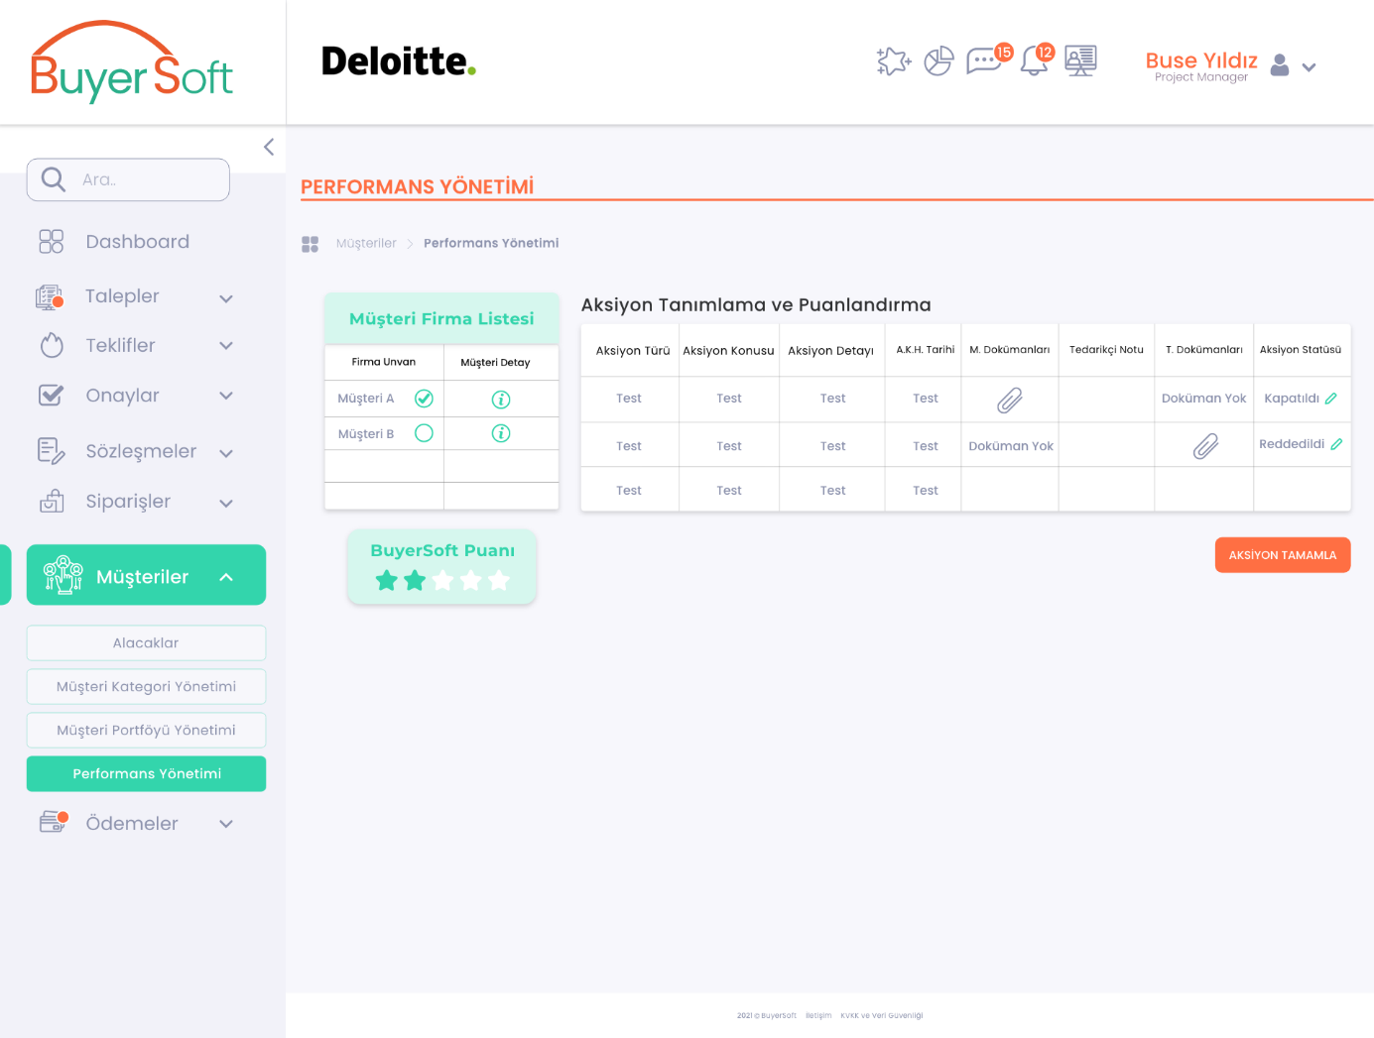

AKSİYON STATÜSÜ DEĞİŞTİR
